Tillsynsbegäran – information om höga naturvärden och fridlysta arter i avverkningsanmälan A 53008-2019 i Helsingborgs kommun
Detta dokument behandlar höga naturvärden i avverkningsanmälan A 53008-2019 i Helsingborgs kommun. Denna avverkningsanmälan inkom 2019-10-09 och omfattar 31,7 ha.
Vi begär härmed att Skogsstyrelsen fattar beslut enligt miljöbalken som säkerställer att skogens höga naturvärden bevaras samt säkerställer att EU-lagstiftning efterlevs och att artskyddsbrott förhindras. Vi önskar även ta del av de ställningstaganden och beslut som myndigheterna meddelar till följd av aktuell avverkningsanmälan och föreningens inlaga (se 34 § förvaltningslagen).
Nedan beskrivs fynd av naturvårdsarter och fridlysta arter som gjorts i det avverkningsanmälda området. I BILAGA 1 finns artfakta om fridlysta arter.

Naturvårdsarter
I avverkningsanmälan har följande 57 naturvårdsarter hittats: skogsalm (CR), ask (EN), blåsvart brunbagge (EN), gråtrut (VU, §4), klosterlav (VU), skillerticka (VU), bokvårtlav (NT), dvärgklokrypare (NT), dvärgstumpbagge (NT), fyrfläckad vedsvampbagge (NT), getinglik svampmygga (NT), gråbandad trägnagare (NT), gulsparv (NT, §4), havsörn (NT, §4), hålskenknäppare (NT), koralltaggsvamp (NT), kråka (NT, §4), matt pricklav (NT), orangepudrad klotterlav (NT), Plectophloeus nubigena (NT), skogsveronika (NT), skånebjörnbär (NT), stiftklotterlav (NT), Synchita variegata (NT), Trinodes hirtus (NT), tvåfärgad barksvartbagge (NT), vasstandad trädbasbagge (NT), violettgrå porlav (NT), blanksvart trämyra (S), blåmossa (S), grå skärelav (S), guldlockmossa (S), gulnål (S), havstulpanlav (S), hässleklocka (S), lundvårlök (S), lönnlav (S), noshornsoxe (S), platt fjädermossa (S), robust tickgnagare (S), skogsbräsma (S), skuggsprötmossa (S), stor häxört (S), stubbspretmossa (S), trubbfjädermossa (S), tvåblad (S, §8), västlig hakmossa (S), dvärgpipistrell (§4a), järnsparv (§4), större brunfladdermus (§4a), åkergroda (§4a), vanlig groda (§6), vanlig padda (§6), getlav (§8), grönvit nattviol (§8), sankt pers nycklar (§8) och blåsippa (§9). Av dessa är 28 rödlistade. För rödlistade arter har rödlistekategorin angivits inom parentes. Arter som är signalarter enligt Skogsstyrelsen har markerats med (S). För fridlysta arter anges även paragrafen i Artskyddsförordningen som arten är fridlyst enligt.
De påträffade naturvårdsarterna är ett tydligt kvitto på att detta rör sig om en skog med höga naturvärden. I Figur 1 visas en karta över det avverkningsanmälda området, där samtliga fyndplatser för naturvårdsarter som finns registrerade på Artportalen har markerats.
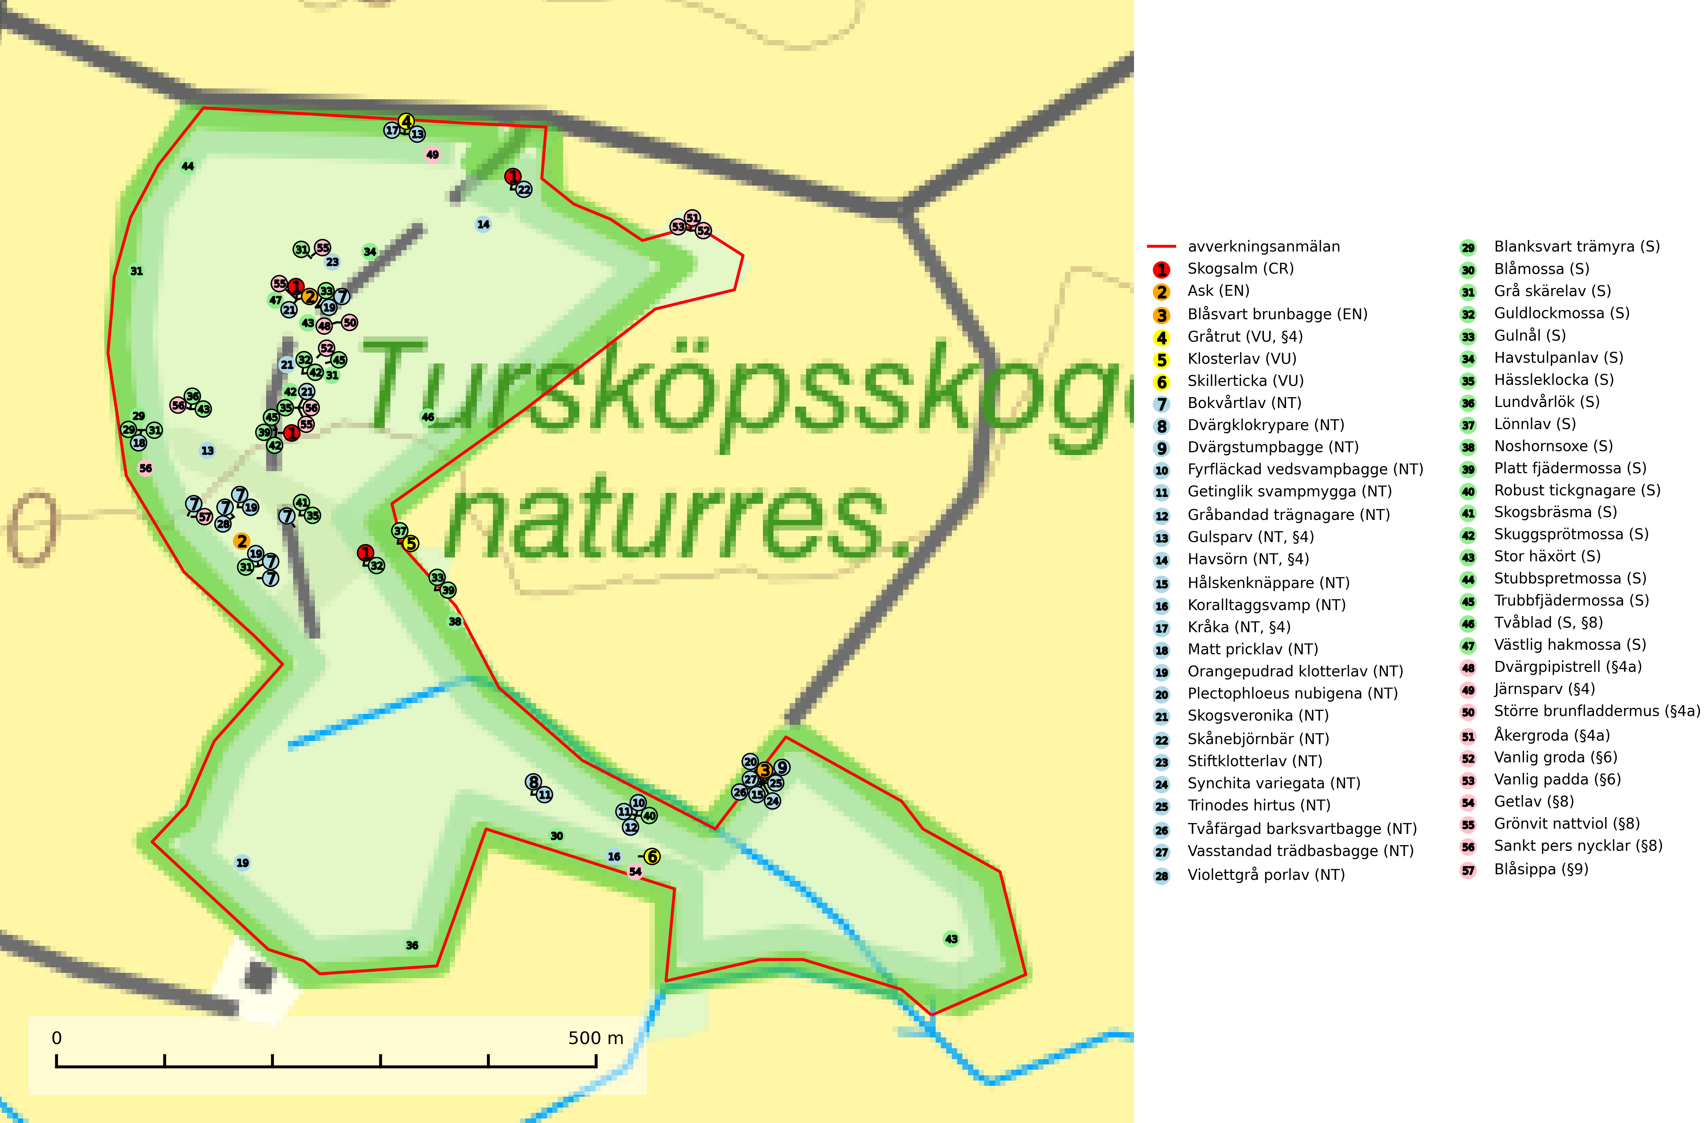
Figur 1. Fyndplatser för naturvårdsarter i det avverkningsanmälda området (röd linje). Markörer utan svart kant är placerade på fyndplatsen. Markörer med svart kant är placerade vid sidan av fyndplatsen och har ett svart streck som visar fyndplatsens exakta position. Kartans mittpunktskoordinat är N 6224861, E 359634 i SWEREF 99 TM.
Blåmossa har karaktäristiska kuddar som är lätta att se på långt håll. Mycket stora kuddar, större än 0,5 meter i höjd, indikerar höga naturvärden där skogen har en lång period av orördhet oh stabila miljöförhållanden. Mossan växer under gynnsamma omständigheter cirka 1 centimeter per år och stora kuddar kan därför indirekt visa att lokalen varit lämplig under en lång tid (Nitare & Skogsstyrelsen, 2019).
Blåsvart brunbagge (EN) är en starkt hotad skalbagge vars larvutveckling sker i starkt vitrötad lövträdsved, främst i döda gren- och stamdelar av bok men även i ask och rönn. Arten hotas främst av bristen på svampangripen, död ved i våra sydsvenska lövträdsbestånd. Detta gäller främst i bokskogarna. Populationerna är normalt mycket låga och utbredningen ytterst begränsad, varvid risken är stor att kontinuitetsbrott i tillgången på lämplig ved slår ut arten på lokalerna. Allt måste göras för att spara mer död ved i våra sydsvenska lövträdsbestånd, i synnerhet i bokskogarna (SLU Artdatabanken, 2024).
Bokvårtlav (NT) växer på barken av gamla bokar samt avenbok och är en bra signalart för skogsbestånd med höga naturvärden. Gamla bokskogar där laven förekommer i särskilt rikliga bestånd bör bevaras (SLU Artdatabanken, 2024; Nitare & Skogsstyrelsen, 2019).
Grå skärelav växer på barken av mycket gamla och grova jätteekar i halvöppet eller öppet läge. Sverige har ett stort internationellt ansvar att bevara dessa grova ekjättar och det är viktigt att hålla öppet kring deras konkurrenskänsliga kronor. Arten följs ofta av ett stort antal rödlistade lavar varför särskilt rika lokaler med grå skärelav bör skyddas (SLU Artdatabanken, 2024; Nitare & Skogsstyrelsen, 2019).
Havstulpanlav är en mycket bra signalart som överallt indikerar skogsbestånd med höga naturvärden. Den växer främst på barken av lövträd i gamla, skuggiga och fuktiga skogsmiljöer, men förekommer relativt ofta även på äldre gran i sumpskog (Nitare & Skogsstyrelsen, 2019).
Koralltaggsvamp (NT) är i hela landet en mycket bra signalart som nästan enbart påträffas i skogsområden med höga naturvärden. Arten hotas av brist på död ved. Ingrepp som innebär att lågor och döda eller skadade träd tas bort missgynnar arten. En slutavverkning, skoglig gallring eller annat uttag av virke på växtplatsen som ger ett förändrat lokalklimat innebär ett direkt hot liksom överföring av lövskog till barrskog (SLU Artdatabanken, 2024; Nitare & Skogsstyrelsen, 2019).
Lundvårlök visar på skyddsvärda ädellövskogar och lundar, men också på örtrika alkärr och andra lövskogsmiljöer med höga naturvärden. Många av dagens förekomster har en tydlig reliktkaraktär och är troligen mycket gamla kvarlevor från en tid då ädellövskogen hade större utbredning under den postglaciala värmetiden (stenålder-bronsåler) (Nitare & Skogsstyrelsen, 2019).
Matt pricklav (NT) växer framför allt på grov och hård bark av gamla jätteekar och förekommer enbart på gamla träd inom områden med jätteträd. Lokalerna bör skyddas (SLU Artdatabanken, 2024; Nitare & Skogsstyrelsen, 2019).
Skogsveronika (NT) visar på genuina, rika ädellövskogar som under långa perioder varit trädbevuxna och länge bibehållit hög mark- och luftfuktighet. Samtliga förekomster indikerar exklusiva miljöer med höga naturvärden (Nitare & Skogsstyrelsen, 2019).
Stiftklotterlav (NT) är en mycket bra signalart som alltid signalerar skogsområden med höga naturvärden. Den föredrar skog med långvarig kontinuitet av gamla lövträd och permanent hög och jämn luftfuktighet. Arten missgynnas vid avverkning på eller i direkt anslutning till lokalerna. Naturskogsartade ädellövskogsbestånd med rika populationer av laven bör skyddas (SLU Artdatabanken, 2024; Nitare & Skogsstyrelsen, 2019).
Stubbspretmossa växer på ved i rika löv- och barrskogar med relativt hög luftfuktighet och indikerar fuktiga skogsmiljöer med gott om murken ved och ofta höga naturvärden (SLU Artdatabanken, 2024).

Fridlysta arter
Följande fridlysta arter har sina livsmiljöer och växtplatser i den avverkningsanmälda skogen: gråtrut (VU, §4), gulsparv (NT, §4), havsörn (NT, §4), kråka (NT, §4), tvåblad (S, §8), dvärgpipistrell (§4a), järnsparv (§4), större brunfladdermus (§4a), åkergroda (§4a), vanlig groda (§6), vanlig padda (§6), getlav (§8), grönvit nattviol (§8), sankt pers nycklar (§8) och blåsippa (§9).
Observera att medlemsländerna är skyldiga att agera i enlighet med EU:s fågeldirektiv där det uttryckligen står att direktivet gäller för fåglar samt för deras ägg, bon och livsmiljöer (artikel 1). Vidare att de åtgärder som vidtas inte får leda till en försämring av den nuvarande situationen beträffande bevarandet av de fågelarter som avses i artikel 1 (artikel 13). Fågeldirektivet är styrande för tillsynsansvariga myndigheters ärendehantering, ställningstaganden och beslutsfattande.
Dvärgpipistrell (§4a) omfattas av bilaga 4 EU:s art- och habitatdirektiv vilket innebär ett strikt skydd där arten och dess livsmiljöer ska bevaras. Arten förekommer i alla typer av glesare skogar men föredrar framförallt lövskog. Den födosöker inne bland träden och man hittar den i trädbärande beteshagar, i kantzoner mellan skog och odlingsmark, i närheten av vatten och i bymiljöer. Den undviker stora sammanhängande öppna miljöer såsom åkrar och hyggen. Skogsbruksåtgärder som leder till minskad förekomst av äldre, gles skog och då särskilt tillgång på hålträd och träd med löst sittande bark kan leda till brist på koloniplatser och viloplatser (SLU Artdatabanken, 2024; Skogsstyrelsen, 2016).
Getlav (§8) växer på sten och på bark av al, rönn, ek, ask och alm, nästan alltid nära sjöar eller hav. Den anses ljusälskande men förekommer såväl på klippor vid vägar som på trädstammar i hagar eller i sluten lövskog. I Östergötland växer den på klippor nära sjöar, huvudsakligen omgiven av barrträd. Förändringar i miljön på eller i omedelbar närhet av lokaler utgör ett hot och lokaler utan skydd bör skyddas. Arten är fridlyst enligt 8 § artskyddsförordningen (SLU Artdatabanken, 2024).
I BILAGA 1 finns mer detaljerad information om ekologi samt krav på livsmiljö hos fridlysta arter.

BILAGA 1 – Fridlysta arter

Dvärgpipistrell – ekologi samt krav på livsmiljön
Dvärgpipistrell (§4a) omfattas av bilaga 4 EU:s art- och habitatdirektiv vilket innebär ett strikt skydd för arten och dess livsmiljöer. Arten förekommer i alla typer av glesare skogar men föredrar framförallt lövskog. Den födosöker inne bland träden och man hittar den i trädbärande beteshagar, i kantzoner mellan skog och odlingsmark, i närheten av vatten och i bymiljöer. Den undviker stora sammanhängande öppna miljöer såsom åkrar och hyggen. Skogsbruksåtgärder som leder till minskad förekomst av äldre, gles skog och då särskilt tillgång på hålträd och träd med löst sittande bark kan leda till brist på koloniplatser och viloplatser (SLU Artdatabanken, 2024; Skogsstyrelsen, 2016).
Fladdermöss är beroende av hänsyn på landskapsnivå och det är viktigt att alla typer av vatten och våtmarker samt fuktiga skogspartier återställs och bevaras. Sväm- och sumpskog ska alltid sparas, och äldre lövmiljöer bör alltid sparas för födosök, koloniplatser och viloplatser. Utöver kantzoner mot vatten och våtmarker bör tillräckligt breda skyddszoner av uppväxt skog sparas för att skapa och bevara vindskyddade födosöksmiljöer. Genom att binda samman befintliga skogsbestånd med korridorer av uppvuxen skog skapas ett fladdermusvänligt landskap (SLU Artdatabanken, 2024; Skogsstyrelsen, 2016).

Referenser – dvärgpipistrell
Skogsstyrelsen, 2016. Vägledning för hänsyn till pipistrell. Vägledningar och kunskapsstöd artskydd - Skogsstyrelsen
SLU Artdatabanken, 2024. Artfakta: dvärgpipistrell (Pipistrellus pygmaeus). https://artfakta.se/taxa/205995

